产品说明书
一、产品的展示
收纳仓
支持最多放入2片滤镜
支持磁吸固定，防止滤镜掉落
TF（micro SD）内存卡仓体
支持放入两张
卡扣设计无磁吸

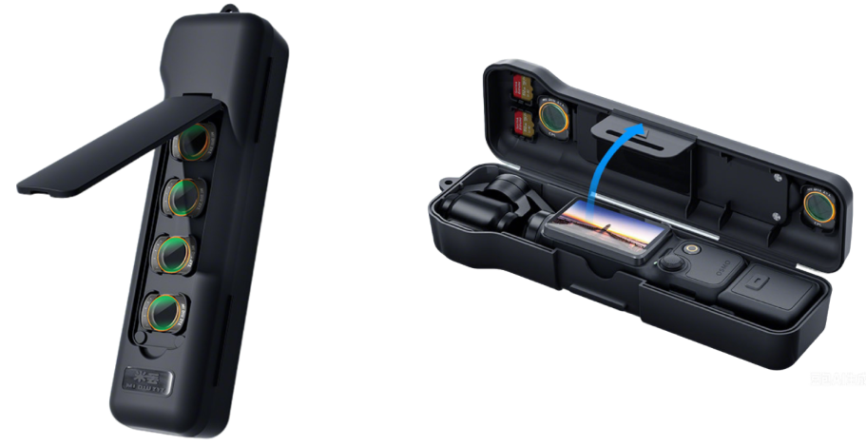
Pocket 4相机收纳仓
支持相机与1/4英寸螺纹手柄拼装放入
注：不支持云台夹固定镜头放入
收纳仓
支持最多放入4片滤镜
支持磁吸固定，防止滤镜掉落

2.场景示范
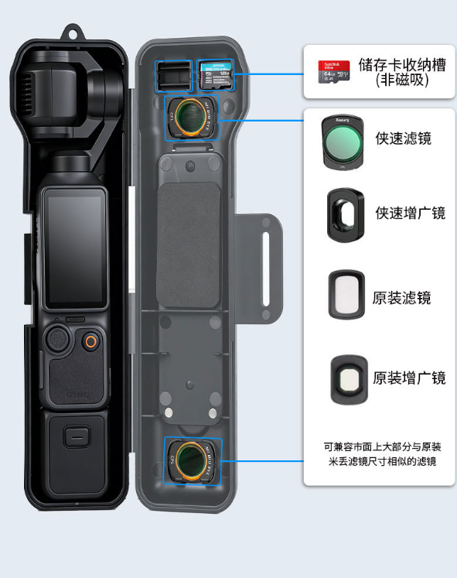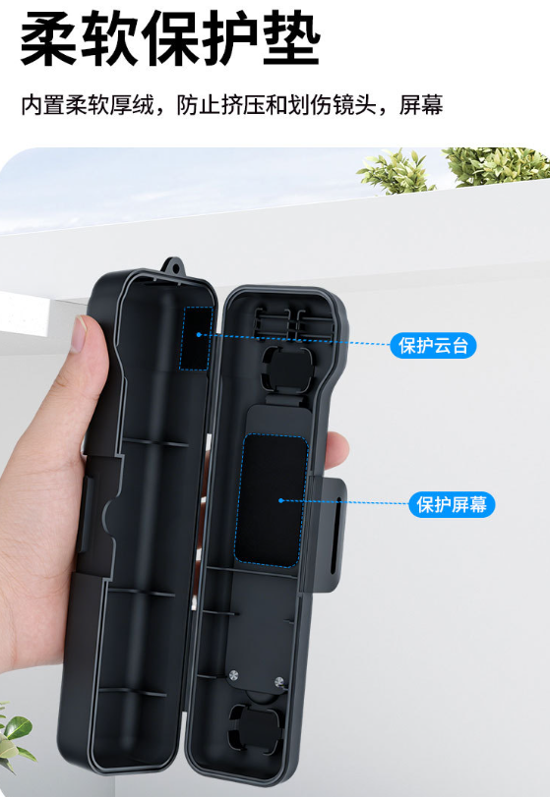
- 包装清单
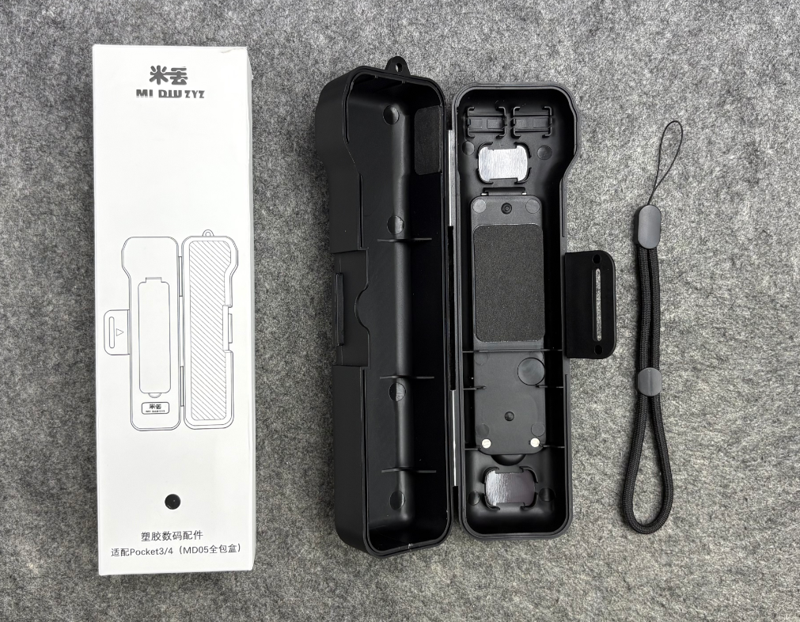
- 使用的说明
1.连接示范
产品使用说明：https://v.douyin.com/nYnTnAiH2tY/
- 产品的参数
